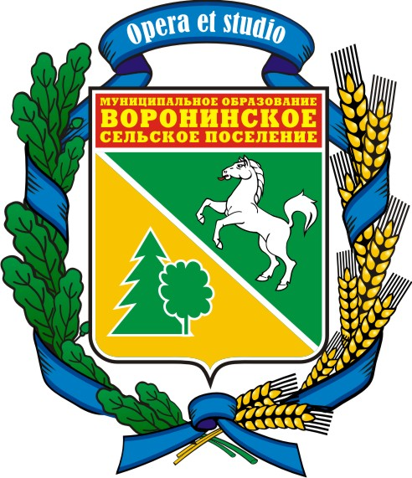
МУНИЦИПАЛЬНОЕ ОБРАЗОВАНИЕ
«ВОРОНИНСКОЕ СЕЛЬСКОЕ ПОСЕЛЕНИЕ»

АДМИНИСТРАЦИЯ ВОРОНИНСКОГО СЕЛЬСКОГО ПОСЕЛЕНИЯ

ПОСТАНОВЛЕНИЕ
«__» _________________ 2015 №______

д. Воронино
Об утверждении перечня земельных участков
для индивидуального жилищного строительства
для последующего предоставления их гражданам,
поставленным на учет для получения земельных
участков для индивидуального жилищного
строительства на территории муниципального
образования «Воронинское сельское поселение»

В целях реализации статей 7, 14 Закона Томской области от 09.07.2015 № 100-ОЗ «О земельных отношениях в Томской области», руководствуясь «Порядком постановки на учет граждан, имеющих право на получение земельных участков для индивидуального жилищного строительства с последующим предоставлением их в собственность бесплатно, основания отказа в постановке на учет и снятия с такого учета, а также предоставления указанным гражданам земельных участков»,

СЧИТАЮ НЕОБХОДИМЫМ:

1. Утвердить перечень земельных участков для индивидуального жилищного строительства для последующего предоставления их гражданам, поставленным на учет для получения земельных участков для индивидуального жилищного строительства на территории муниципального образования «Воронинское сельское поселение» согласно приложению.
2. Администрации Воронинского сельского поселения:
- обеспечить проведение комплекса работ по образованию земельных участков и постановке их на государственный кадастровый учет;
- организовать предоставление земельных участков гражданам, имеющим согласно законодательству право на внеочередное или первоочередное получение земельных участков для индивидуального жилищного строительства, а также гражданам из числа категорий, перечисленных в части 1 статьи 7 Закона, имеющим право на получение земельных участков для индивидуального жилищного строительства с последующим предоставлением в собственность бесплатно.
3. Контроль за исполнением настоящего распоряжения оставляю за собой.

Глава поселения
(Глава Администрации) А.В.Пинус

А.И. Каличкина

Приложение
к постановлению Администрации Воронинского сельского поселения
от ____________№__________

Перечень земельных участков

№  п/п | Адрес земельного участка | Площадь,  кв.м | Цель предоставления
1 | с.Семилужки, ул.Нагорная | 1500 | для индивидуального жилищного строительства
2 | д.Воронино, ул Зеленая | 1500 | для индивидуального жилищного строительства

Глава поселения
(Глава Администрации) А.В. Пинус

